**종합설계 프로젝트**

**수행 보고서**

|  |  |
| --- | --- |
| **프로젝트 명** | |
| 영상 처리와 딥러닝을 이용한 악보 코드 변환 프로그램  Music Score Chord Conversion Program  using OpenCV, Deep Learning | |
| **팀 번호** | |
| S2-7 | |
| **제출일** | |
| 2020.03.05 | |
| **팀원** | 팀장 임영규 |
| 팀원 김민지 |
| 팀원 문지수 |
| **지도**  **교수** | 공기석 교수님 (인) |
| 박정민 교수님 (인) |



**- 문서 수정 내역 -**

|  |  |  |  |  |
| --- | --- | --- | --- | --- |
| **작성일** | **대표 작성자** | **버전(Revision)** | **수정 내용** |  |
| 2020.01.04 | 문지수 | 1.0 | 수행 계획서 | 최초 작성, 양식 설정 |
| 2020.01.07 | 공동 작성 | 1.1 | 수행 계획서 | 서론 내용 최초 작성 |
| 2020.01.09 | 공동 작성 | 1.2 | 수행 계획서 | 본론(1-3) 내용 최초 작성 |
| 2020.01.13 | 문지수 | 1.3 | 수행 계획서 | 작성 내용 양식 수정 |
| 2020.01.16 | 김민지 | 1.4 | 참고문헌 | 참고문헌 추가, 양식 수정 |
| 2020.01.18 | 공동 작성 | 1.5 | 개발 일정 | 개발 일정 추가 |
| 2020.01.20 | 문지수 | 1.6 | 개발 내용 | 개발 내용 추가 |
| 2020.01.20 | 임영규 | 1.7 | 수행 계획서 | 번호 서식 수정 |
| 2020.01.21 | 공동 작성 | 1.8 | 수행 계획서 | 전체 양식 수정 |
| 2020.01.22 | 공동 작성 | 1.9 | 목차, 참고문헌 | 페이지 추가, 양식 수정 |
| 2020.01.23 | 공동 작성 | 2.0 | 시험 시나리오 | 모듈 별 플로우 차트 추가 |
| 2020.02.25 | 공동 작성 | 2.1 | 상세 설계 | 상세 설계 추가 |
| 2020.02.26 | 문지수 | 2.2 | 상세 설계 | 상세 설계 표 수정 |
| 2020.02.29 | 문지수 | 2.3 | 수행 계획서 | 계획서 발표 후 개발  수정 사항 추가 |
| 2020.03.01 | 문지수 | 2.4 | 수행 계획서 | 계획서 발표 후 개발  수정 사항 추가,  페이지 수정 |
| 2020.03.05 | 김민지 | 2.5 | 수행 계획서 | 개발 환경 수정 |

**- 문서 구성 -**

|  |  |  |  |  |  |
| --- | --- | --- | --- | --- | --- |
| **진행 단계** | 프로젝트  계획서 발표 | 중간 발표1  (2월) | 중간 발표2  (4월) | 학기말 발표  (6월) | 최종 발표  (10월) |
| **기본 양식** | 계획서 양식 | | | | |
| **포함되는**  **내용** | * 1. 서론(1~6)   2. 본론(1~3)   참고자료 | I.2 본론(1~4)  참고자료 | X | X | X |

이 문서는 한국산업기술대학교 컴퓨터공학부의

“종합설계” 교과목에서 프로젝트

“영상 처리와 딥러닝을 이용한 악보 코드 변환 프로그램

(Music Score Chord Conversion Program using OpenCV, DeepLearning)” 을

수행하는 (S2-7 : 임영규, 김민지, 문지수) 가 작성한 것으로

사용하기 위해서는 팀원들의 허락이 필요합니다.

**목 차**

1. **서론**
   1. 작품 선정 배경 및 필요성 …………………………………………...… 5
   2. 기존 연구/기술 동향 분석 ……………………………………………… 5
   3. 개발 목표 ………………………………………………………………………… 7
   4. 팀 역할 분담 …………………………………………………………………… 7
   5. 개발 일정 ………………………………………………………………………… 8
   6. 개발 환경 ………………………………………………………………………… 8
2. **본론**
   1. 개발 내용 …………………………………………………………………….….. 10
   2. 문제 및 해결 방안 ………………………………………………………….. 13
   3. 시스템 및 시험 시나리오 …………………………………………...….. 14
   4. 상세 설계 …………….………………………………………………………..… 15
   5. Prototype 구현
   6. 시험/테스트 결과
   7. Coding & Demo
3. **결론**
   1. 연구 결과
   2. 작품 제작 소요 재료 목록

**참고자료** ………………………………………………………………………………………… 21

1. **서론(Introduction)**
   1. **작품 선정 배경 및 필요성**

음악 전공자가 아닌 사람들은 조표(샾, 플랫)가 많은 악보를 연주함에 어려움을 느끼는 경우가 많다. 세션 연주자들은 각자의 악기에 맞추어 하나의 코드(chord)로 맞추어 연주를 해야 하는 경우가 많다. 또한 대부분의 악보는 저작권 문제로 MIDI 파일로 제공되지 않고, PDF 파일로 제공되는 경우가 많아 음표 수정 및 삭제가 불가능한 경우가 많다.

조옮김을 통해 음악을 시작하려는 사람들에게 연주하기 쉬운 악보 제공을 통해 악기 연주에 자신감 부여할 수 있다. 세션 연주자들에게는 서로의 악기 코드(chord)를 빠르고 쉽게 맞출 수 있다. 또한 수정이 용이한 MIDI 파일 제공을 통해 악보 수정이 용이하고, 다른 코드의 악보를 별도로 구매해야 하는 불편함을 없애고자 한다.

* 1. **기존 연구/기술 동향 분석**
     1. 기존 연구 분석

기존 악보 코드 변환 프로그램은 Musecore가 있다. Musecore는 GNU(General Public License) 일반 공중 사용 허가서를 따르는 자유 및 오픈 소스 프로그램이다. 온라인 악보 공유 플랫폼을 제공한다. 악보 PDF 파일을 MIDI 파일로 변환해 주는 기능이 포함되어 있지만 Musecore 프로그램 내에서 MIDI 파일 변환이 불가능하여, Musecore 웹 페이지에 접속하여 MIDI 파일로 변환해주어야 한다. 변환이 된 MIDI 파일도 조표가 있는 경우 제대로 음표가 인식되지 않은 경우가 매우 많았다.

forScore는 기존 악보 위에 레이어를 추가하여 추가한 레이어 위에 표기 기호 스탬프를 통해 악보 수정이 가능하다. 하지만 주요 표기 기호는 별도의 추가 유료 구매가 필요하다. 위의 악보 수정과 마찬가지로 빈 악보 레이어 위에 기호 스탬프를 추가하여 작곡이 가능하였다. 추가로 MIDI 악기 연결 시 악기 연주의 녹음이 가능하고, 메트로놈, 피치, 조율 기능을 제공하였다.

Piano Companion는 선택한 코드(chord)에 대한 안내를 제공하고, 다양한 화음의 진행을 확인 가능하였고, 오선지에 코드 표시 가 가능하였다. 또한 피아노 왼손 연습곡 하농(Hanon) 아래 그림 1 과 같은 스케일 악보를 제공하였다. 하지만 사용자가 이해하기 어려운 UI(User Interface)를 가지고 있었다.

그림 1. 스케일 악보 예시

Fig 1. Scale score example

악보바다는 피아노 악보, 기타, 베이스, 드럼, 건반 악보, 타브(TAB) 악보, 멜로디, 코드 악보, MR 및 동영상 악보를 다양한 코드로 유료 제공하는 웹페이지이다. 유료로 조옮김 신청이 가능하지만 조옮김 신청 시 조옮김 악보를 제공받는데 시간이 오래 걸린다는 불편함이 있다.

위 기존 연구의 낮은 음표 인식률을 개선하여 높은 음표 인식률을 통해 더 정확한 음표 더 정확한 조옮김 악보를 제공할 것이고, MIDI 파일을 제공하여 악보 수정을 편리하게 할 수 있도록 할 것이다. 편리한 UI를 통해 모든 사용자가 쉽게 사용할 수 있도록 할 것이다.

* + 1. 기술 동향 분석

악보 코드 변환 프로그램(이하 “OurChord” 라 한다.) 개발을 위해 먼저 악보 파일 이미지에 대한 영상 처리가 필요하다. 영상 처리는 입출력이 영상인 모든 형태의 정보 처리를 가리키며, 사진이나 동영상을 처리하는 것이 대표적인 예이다. 악보 영상 처리를 위해 OpenCV 라이브러리를 사용할 것이다.

OpenCV는 실시간 컴퓨터 비전을 목적으로 한 프로그래밍 라이브러리로 실시간 이미지 프로세싱(Processing)에 중점을 둔 라이브러리이다. 47만 명의 OpenCV 라이브러리 사용자 커뮤니티가 존재하고, 1800만 건 이상의 다운로드 수, 구글, 야후, 마이크로 소프트, 인텔과 같은 회사들도 OpenCV 라이브러리를 사용한다.

OpenCV는 C++, Python, Java 인터페이스와 Windows, Linux, Android 및 Mac OS를 지원한다. 머신 러닝(Machine Learning)에서 사용되는 OpenCV는 Python 라이브러리 Top 10에 포함되어 있다. OpenCV 라이브러리에서 물체 추적 분야에서 자주 사용되는 패턴 매칭(Pattern Matching) 함수를 제공한다. TensorFlow, Torch/PyTorch 및 Caffe의 딥러닝 프레임워크를 지원한다. 병렬 프로그래밍, CUDA(Computer Unified Device Architecture), OpenCL, 그래픽 성능 처리 장치와 GPU(Graphics Processing Unit)를 통해 영상 처리 속도를 향상시킬 수 있다.

악보 영상 처리 후 음표 구분을 위해 기계 학습(Machine Learning)이 필요하다. 기계 학습은 인공 지능의 한 분야로, 컴퓨터가 학습할 수 있는 알고리즘과 기술을 개발하는 것이다. 전 세계적의 머신 러닝 회사에서도 텐서플로우(TensorFlow)를 활용한다.

텐서플로우는 기계 학습을 위한 엔드 투 엔드 오픈소스 플랫폼으로 데이터 흐름 프로그래밍을 위한 오픈소스 소프트웨어 라이브러리이다. 텐서플로우는 깃허브(GitHub)에서 가장 인기있는 프로젝트 중 하나이다. 아래의 그림 2 를 통해 상호 연결된 텐서플로우 커뮤니티를 확인할 수 있다.

그림 2. 상호 연결된 텐서플로우 커뮤니티

Fig 2. Interconnected TensorFlow Community

텐서플로우는 아래의 그림 3 에서 확인할 수 있듯이 2019년 깃허브 작업 프로젝트 기여자 수 5위를 기록하였다.

그림 3. 2019년 깃허브 오픈 소스 프로젝트 기여자 수

Fig 3. GitHub Open Source Project Contributors in 2019

텐서플로우는 케라스(Keras) 같은 직관적인 API(Application Programming Interface)를 통해 즉각적인 모델 반복 및 손쉬운 디버깅이 가능하다.

케라스(Keras)는 TensorFlow 딥러닝 모델 설계와 훈련을 위한 고수준 API로 사용자 친화적, 모듈화 및 구성 가능성, 쉬운 확장성을 가진다.

국제 머신 러닝 학회(ICML: International Conference on Machine Learning)의 논문 제출 수가 매년 증가하는 것을 나타낸 그림 4 를 통해 기계 학습에 대한 관심이 해를 거듭할 수록 늘어남을 알 수 있다.

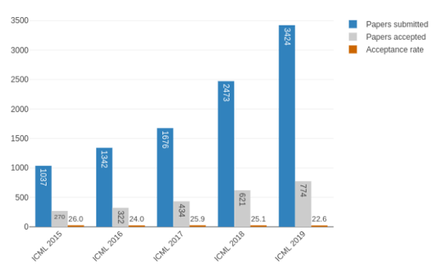

그림 4. 2015 ~ 2019 년도 국제 머신 러닝 학회의 논문 제출 수

Fig 4. Number of papers submitted by the ICML from 2015 to 2019

* 1. **개발 목표**

OurChord 개발을 위해 첫번째, 악보 PDF 파일을 PNG 파일로 변환한다.

두번째, 변환한 PNG 악보 파일의 음표를 인식시키기 위해 현재 CNN(Convolution Neural Network)과 템플릿 매칭(Template Matching) 두 가지 방법을 동시에 구현 중이다. CNN을 통해 음표를 인식시키기 위해 먼저 음표 라벨링 데이터를 수집 후 음표 인식 CNN 모듈을 구현한다. 템플릿 매칭(Template Matching)또한 음표를 인식을 위해 CNN과 마찬가지로 템플릿 매칭 위한 음표 라벨링 데이터를 수집한 뒤 음표를 인식한다. OpenCV와 CNN 딥러닝(Deep Learning)을 통해 음표 인식률 90%를 달성할 것이다.

프로젝트 계획서 발표 시 위의 설명과 같이 개발을 진행 하였다. 하지만 이 후 템플릿 매칭을 통해 음표의 박자를 인식하고, CNN을 통해 음표의 박자를 인식하기로 하였다. 템플릿 매칭을 통한 음계 인식, CNN을 통한 박자 인식을 통해 음표 인식률 90%를 달성할 것이다.

세번째, 인식한 음표데이터를 MIDI 파일로 변환하여 사용자가 쉽게 수정할 수 있도록 한다. 또한 MIDI 파일로 변환된 데이터를 통해 사용자가 원하는 코드(chord)로 조옮김 변환율 100%를 달성할 것이다.

* 1. **팀 역할 분담**

OurChord 개발을 위한 팀 역할 분담은 아래의 표 1 과 같다.

표 1. 팀 역할 분담

Table 1. Team Role Sharing

|  |  |  |  |
| --- | --- | --- | --- |
|  | **임영규** | **김민지** | **문지수** |
| 자료  수집 | 영상 처리 알고리즘 조사  OpenCV 영상 처리 조사  CNN 딥러닝에 대한 조사  OCR, OMR에 대한 조사  MIDI 파일 구성 요소에 대한 조사 | | |
| 설계 | Application 환경 설계 | Server  환경 설계 | Database  환경 설계 |
| 구현 | 사용자 인터페이스 구현, 악보 파일 입출력 | Server  환경 구현, Application, Server 연동 | 음표 데이터 DB 구현,  사용자 정보 DB 구현 |
| 공동 설계 | 악보 음표 추출 알고리즘 설계  코드 변환 알고리즘 설계  MIDI 파일 변환 알고리즘 설계 | | |
| 공동 구현 | 악보 영상 처리 통한 음표 추출  추출한 음표 통한 MIDI 파일 생성  음표 추출 통한 조옮김 구현 | | |
| 테스트 | 통합 테스트 및 유지 보수 | | |

* 1. **개발 일정**

OurChord 개발 진행 상황은 아래의 표 2 와 같다.

표 2. 개발 진행 상황.

Table 2. Development Progress

|  |  |  |
| --- | --- | --- |
| **항목** | **세부사항** | **진행률** |
| 자료 수집 | OpenCV  영상처리 조사 | 100 % |
| R-CNN  Deep Learning 조사 | 100 % |
| OCR, OMR 조사 | 100 % |
| MIDI 파일  구성 요소 조사 | 100 % |
| 악보, 음표  DB 수집 및 Labeling | ~~50 %~~  100% |
| 요구사항 정의 및  분석 | 요구사항 분석 | 100 % |
| 분석된 자료 바탕으로 요구 사항 정의 | 100 % |
| 조옮김 기능 | 100 % |
| 악보 오선 인식 | 100 % |
| 악보 음표 인식 | 100 % |
| MIDI 파일 변환 | 100 % |
| 시스템  설계 | 악보 오선 인식 | 100% |
| 악보 음표 인식 | 100% |
| MIDI 파일 변환 | 100% |
| 구현 | 악보 오선 인식 | 100% |
| 악보 음표 인식 | ~~20%~~  30% |
| MIDI 파일 변환 | 100% |
| 통합 및  테스트 | 통합 및 테스트 | 2020년  3월~4월 예정 |
| 유지보수 | 유지보수 | 2020년  4월~6월 예정 |
| 최종 검토 및 발표 | 최종 확인 | 2020년  7월 예정 |

CNN(Convolution Neural Network) 구현 시 우리 프로젝트에 활용 가능 한 악보, 음표, DB 및 Labeling 등의 데이터들을 구분 하여 수집해야 하기 때문에 진행률이 50% 이다.

프로젝트 계획서 발표 시 개발 진행 상황은 위의 설명과 같았다. 하지만 발표 이 후 계획에 따라 개발을 진행하여 악보, 음표 데이터베이스 수집 및 라벨링을 완료 하였다. 음표 라벨링이 완료 됨에 따라 딥러닝을 통한 악보 음표 인식에 대한 개발이 더 진행되어 30% 로 증가하였다.

* 1. **개발 환경**
     1. 개발 언어

OurChord 개발을 위해 영상처리와 딥러닝(Deep Learning), MIDI 파일 변환 개발을 위해 Visual Studio Code 1.31 을 사용할 것이고, 사용자 인터페이스 구현을 위해 Java 를 사용 한다. 서버 구현을 위해 PHP 5.2.12을 사용한다.

* + 1. 사용 프레임 워크

Visual Studio Code 1.31 에서 Python 을 통해 악보 영상 처리, 딥러닝, MIDI 파일 변환을 개발하고, Android Studio 3.5/Android 9.0 (API 28), NDK 19 에서 Java 를 통해 사용자 인터페이스를 구현한다.

MySQL Workbench 8.0 에서 사용자 정보, 라벨링 된 음표 데이터, 사용자로부터 입력 받은 악보 데이터를 모두 저장하고, AWS(Amazon Web Server)의 기계 학습 훈련 시간을 단축시켜 줄 수 있는 p3.8xlarge 를 사용하여 데이터베이스에서 악보 파일 데이터를 송수신 한다. (상세 모듈 통합 전까지 phpMyAdmin 을 사용하여 데이터베이스를 연동하고, 기계 학습을 훈련 한다. 상세 모듈이 통합된 후 AWS(Amazon Web Server)를 사용한다.)

* + 1. 주요 라이브러리

악보 영상 처리를 위해 OpenCV 라이브러리를 사용한다. OpenCV 라이브러리는 이진화(Binarization), 노이즈 제거(Noise Reduction), 외곽선 검출(Edge Detection), 패턴 인식, 기계 학습(Machine Learning), ROI(Region Of Interest) 설정, 이미지 변환(Image Warping) 등의 알고리즘이 존재한다. 악보 영상 처리를 위한 알고리즘을 이용하여 음표 인식을 위한 악보 이미지 전 처리한다.

음표 인식을 위한 딥러닝 분산 처리를 위해 텐서플로우(TensorFlow) 라이브러리를 사용한다. 텐서플로우는 다양한 작업에 대해 데이터 흐름 프로그래밍을 위한 오픈 소스 소프트웨어 라이브러리로 심볼릭 수학(Symbolic Mathematics) 라이브러리이자 뉴럴 네트워크(Neural Network)와 같은 기계 학습 응용 프로그램에 사용된다. 또한 텐서 보드(TensorBoard)를 통한 가시화를 통해 음표 학습 시 손실 함수의 경과와 중간층의 모습, 추출한 특징의 가시화를 통해 디버깅과 구축한 모델 이해를 용이하게 한다.

음표 인식을 위한 딥러닝 모듈 구현 시 케라스(Keras)를 텐서플로우와 함께 사용한다. 케라스는 수치 계산을 위한 라이브러리로 자동 미분 기능 등 딥러닝에 편리한 기술이 구현되어 있다. 또한 빠른 학습과 평가가 가능하도록 설계되어 최소한의 모듈 방식의 확장 가능성에 초점을 두고 있는 라이브러리이다. Python의 기계 학습 라이브러리인 사이킷런(scikit-learn)과 비슷한 인터페이스를 통해 학습과 평가를 진행할 수 있어 코드의 가독성이 매우 높아질 수 있다. 케라스의 자주 사용하는 것을 적절히 모듈화 한 구성을 통해 효율적인 딥러닝 모듈 코드 구현이 가능할 것으로 보인다.

추가로 Python 코드 작성 시 위의 악보 영상처리와 딥러닝을 위해 행렬, 다차원 배열 처리를 지원하는 Numpy, 파일과 폴더를 생성 및 복사하는 Os, 매트랩(MATLAB)과 유사한 그래프 표시를 가능하게 하는 Matplotlib, MIDI 파일 변환을 위한 Pyknon 라이브러리를 사용한다.

1. **본론(Point)**
   1. **개발 내용**

OurChord 개발을 위한 시스템 구조는 아래의 그림 5 와 같다.

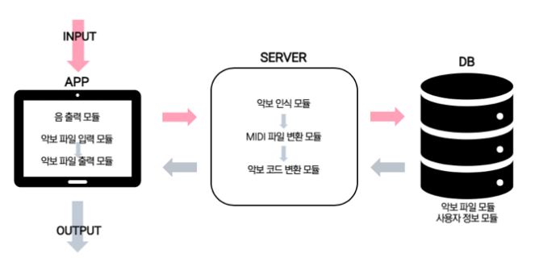

그림 5. 시스템 구성도

Fig 5. System diagram

* + 1. 악보 인식 모듈

악보의 음표를 추출하기 위해 먼저 오선의 좌표를 추출해야 한다. 변환된 악보 PNG 파일을 읽어 온 후, 읽어온 악보 파일을 cv2.COLOR_BGR2GRAY 함수를 사용하여 흑백 이미지로 바꾼다. 바꾼 흑백 이미지를 cv2.Canny 함수를 이용하여 이진화 한다. 그 후 cv2.HoughLinesP 함수를 이용하여 직선을 list에 저장한다. 저장된 직선들은 x1, y1, x2, y2으로 저장된다. 저장된 list들을 for문을 사용하여 y2 - y1 = 0인 것을 필터링하여 세로 직선을 제외한 가로 직선인 오선만 추출한다.

collections.Counter 함수를 사용 하여 중복 y좌표 개수가 많은 것 순으로 정렬 한다. 그 값을 container란 변수에 저장한 후 가로 직선 리스트에서 중복이 2개 이상 있는 것들만 추출한다. (직선을 추출하는 함수를 사용했을 때 최소 라인과 최대 라인 갭(Gap)을 설정 하여 오선지 위의 y좌표 직선은 2개 이상으로 설정하였다.) 이렇게 추출한 y좌표들을 간격이 2 이하일 때 하나를 제거하여 오선지 위의 좌표가 한가지로 나오게 만든다. 그 결과로 필터링 된 y좌표를 cv2.line 함수를 사용하여 확인한다.

악보의 오선을 추출한 후 음표를 추출하기 위해 CNN(Convolution Neural Network)과 템플릿 매칭(Template Matching) 두가지 방법을 고려 하였다.

OurChord CNN 사용 시 악보 인식 모듈 순서도는 아래 그림 6 과 같다.

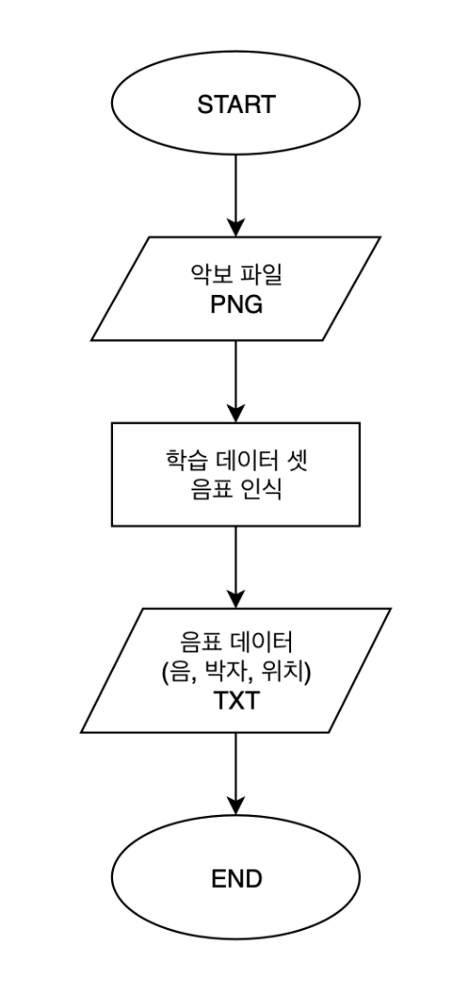

그림 6. CNN 사용 시 악보 인식 모듈 순서도

Fig 6. Score recognition module Flowchart using CNN

CNN의 경우 음표 데이터를 인식할 수 있는 훈련 된 CNN 모델 구현 후 음표 데이터들을 CNN 모델에서 반복 훈련 시킬 것이다. CNN 모델 구현 시 먼저 음표 데이터를 모델이 다루기 쉬운 크기로 변형 하기 위해 음표 데이터의 스케일 변환과 클래스 레이블을 원-핫 벡터(One-Hot Vector)를 사용할 것이다. Model.add 함수를 사용하여 합성곱 층을 Conv2D 레이어를 사용하여 추가한다. 다음으로 최대 풀링(Max Pooling)층을 추가하고, 드롭 아웃(Drop Out)층, 합성곱 층과 풀링층을 더 추가한 뒤 마지막으로 플래튼(Flatten)층을 추가하여 음표 인식에 최적화 된 CNN 모델을 구현할 것이다. 구현한 CNN 모델을 컴파일 하여 음표 데이터를 학습시킬 것이다.

OurChord 템플릿 매칭 사용시 악보 인식 모듈 순서도는 아래 그림 7 과 같다.

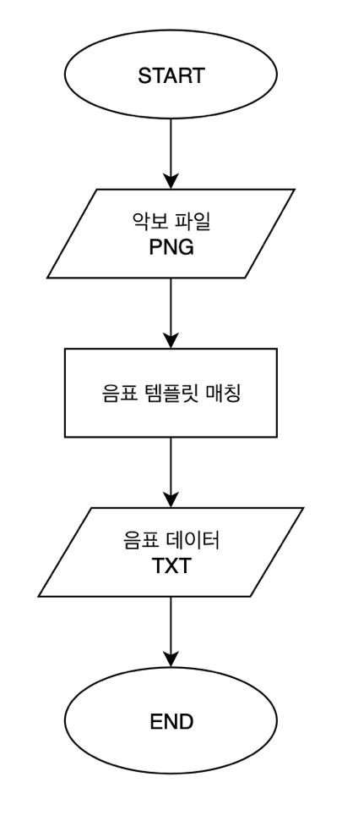

그림 7. 템플릿 매칭 사용 시 악보 인식 모듈 순서도

Fig 7. Score recognition module Flowchart using Template Matching

템플릿 매칭의 경우 변환 된 PNG 악보 파일을 cv2.COLOR_BGR2GRAY 함수를 사용하여 흑백 이미지로 바꾼다. 그 후 lists에 매칭 할 이미지들을 넣는다. (lists의 이미지에 따라 매칭 확률 정도가 달라진다.) cv2.matchTemplate 함수를 이용 하여 악보 파일에 lists와 비슷한 곳의 좌표들을 저장한다. 이렇게 추출한 좌표들 중 중복 좌표(정확하게는 차이가 거의 없는 비슷한 좌표)들을 제거해야 한다. 위의 오선 추출 방법인 오선의 갭(Gap)을 구하고 오선지의 갭/(나누기)2보다 좌표 차이가 작은 것들을 확인하여 필터링 한 후 좌표들을 cv2.rectangle 함수를 통해 사각형 모양을 print 함수를 사용하여 맞는지 확인한다.

프로젝트 계획서 발표 시 악보 인식 모듈 개발 내용은 위와 같았다. 하지만 이 후 템플릿 매칭을 통해 음표의 음계 인식 후 CNN(Convolutional Neural Network)을 통해 박자를 인식하기로 하였다.

템플릿 매칭을 통한 음계 인식 모듈 순서도는 아래 그림 8 과 같다.

그림 8. 템플릿 매칭 통한 음계 인식 모듈

Fig 8. Melody Recognition module by Template Matching

위의 그림 8 과 같이 변환 된 악보 PNG 파일에서 이미지 전처리 과정을 거친 후 매칭 할 음표 데이터를 넣는다. 이 후 cv2.Template 함수를 이용하여 악보 파일에 매칭 할 음표와 유사한 곳의 좌표를 저장한다. 추출한 좌표들 중 중복 좌표를 제거한다. 악보의 오선의 갭을 통해 음표의 음계를 데이터베이스에 저장한다.

음계를 인식한 후 CNN 을 통해 음계에 대한 박자를 인식한다. CNN 을 통한 음계 인식 모듈 순서도는 아래 그림 9 와 같다.

그림 9. CNN 통한 박자 인식 모듈

Fig 9. Tempo Recognition module by CNN

위의 그림 9 와 같이 CNN 을 통해 음표 박자 인식한다. 앞서 설명한 템플릿 매칭을 통해 사각형 모양의 음표 데이터를 list 에 순서대로 저장 된 음표 PNG 를 CNN 모델에서 반복 훈련 시킬 것이다. Conv2D, MaxPooling, Dense, Flatten 레이어 층을 추가하여 음표의 박자 인식하는데 최적화 된 CNN 모델을 구현할 것이다. 구현한 CNN 모델을 통해 음표 박자 데이터를 학습시킬 것이다. 학습 시킨 모델을 통해 음표의 박자를 분류하여 데이터베이스에 저장한다.

* + 1. 악보 코드 변환 모듈

OurChord 악보 코드 변환 모듈의 순서도는 아래 그림 10 과 같다.

그림 10. 악보 코드 변환 모듈

Fig 10. Sheet Music chord change module

사용자가 원하는 조(chord)와 기존 악보의 조를 입력한다. 위의 MIDI 파일 변환 모듈에서 사용하는 Python의 pyknon 라이브러리를 사용하여 사용자가 원하는 조의 새로운 MIDI 파일을 제공할 것이다.

* + 1. MIDI 파일 변환 모듈

OurChord MIDI 파일 변환 모듈의 순서도는 아래 그림 11 과 같다.

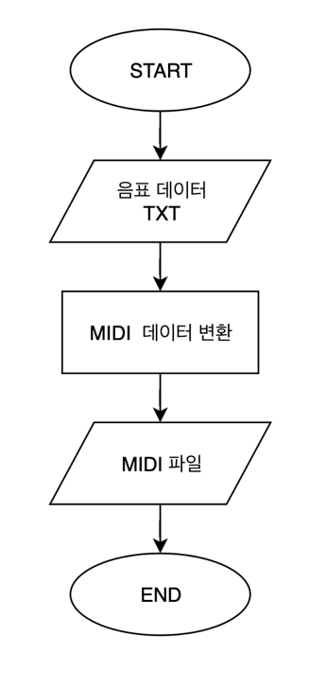

그림 11. MIDI 파일 변환 모듈 순서도

Fig11. MIDI File Conversion Flow Chart

Python의 pyknon 라이브러리를 사용하여 MIDI 파일을 생성할 것이다. 추출한 음표 데이터를 lists로 입력 받은 후 입력 받은 음표 데이터 lists를 NoteSeq 함수를 사용하여 MIDI 데이터로 변환할 것이다.

* 1. **문제 및 해결 방안**

OurChord 개발 시 해결해야하는 문제의 첫 번째는 PDF 파일을 PNG 파일로 변환해야 하는 것이다. 두 번째, 음과 정확한 음표 추출을 위해 오선 좌표를 알 수 있어야 한다. 세 번째 문제는 음표의 좌표를 정확하게 인식할 수 있도록 음표의 좌표를 알 수 있어야 한다.

위의 첫 번째 PDF 파일을 PNG 파일로 변환해야하는 문제를 해결하기 위한 해결방안은 먼저 Java 의 pdfview 라이브러리를 사용하여 PDF 파일을 PNG 파일로 변환하는 클래스를 생성하여 변환할 것이다. PNG 파일로 변환 후 파일 크기가 달라 졌는지 악보 이미지가 변한 부분이 있는지 확인(세부 크기 확인)할 것이다.

두 번째, 악보 오선 추출을 위해 직선 추출 후 필터링을 더욱 세부적으로 작성 해야한다. 이 후 x축 히스토그램(Histogram)을 활용하여 오선 좌표를 추출할 것이다.

세 번째, 음표 추출을 위해 CNN과 템플릿 매칭(Template Matching)을 이용해 정확한 음표 추출을 할 것이다. CNN 사용 시 각 음표 데이터를 훈련용 음표 데이터를 음표당 240개, 테스트용 음표 데이터를 음표 당 60개, 템플릿 매칭을 위한 음표 데이터를 음표 당 30개씩 아래 그림 12, 그림 13 과 같은 방법으로 라벨링 할 것이다.

그림 12. 음표 데이터 라벨링 예시

Fig 12. Note Data Labeling example

그림 13. 음표 데이터 라벨링 상세 예시

Fig 13. Note Data Labeling detail example

라벨링 한 음표 데이터로 음표 데이터베이스를 구축한 뒤 아래 그림 14 과 같은 음표 데이터베이스를 이용하여 CNN(Convolution Neural Network) 모델에 학습시킬 것이다. 반복 된 학습을 통해 음표 인식률을 더 높일 것이다. 학습 시킨 데이터를 바탕으로 음표 인식 후 음표의 좌표를 추출하여 정확한 음표 박자 데이터를 얻을 것이다.

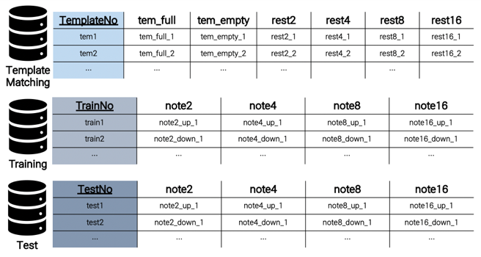

그림 14. 음표 데이터베이스 예시

Fig 14. Score Database example

템플릿 매칭을 사용하여 음표 추출 확률을 높이기 위해 많은 샘플 이미지를 음표 데이터베이스에 가지고 있을 것이다. 많은 음표 이미지를 통해 음표 추출 시 정확도를 올릴 것이다.

* 1. **시스템 및 시험 시나리오**
     1. 시스템 시나리오

OurChord 의 전체 시나리오는 아래 그림 15 와 같다.

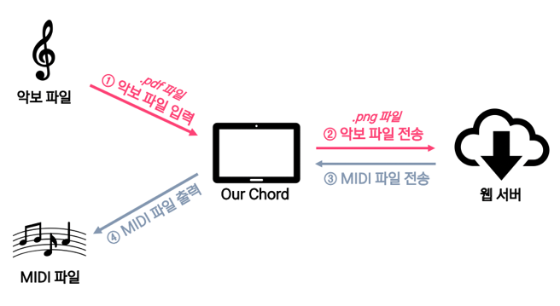

그림 15. 전체 시스템 수행 시나리오

Fig 15. Full System Execution Scenario

위의 그림 15 에서 확인 할 수 있듯이 첫 번째 과정은 악보 PDF 파일을 OurChord 프로그램에 입력하는 것이다. 두 번째로 OurChord 프로그램에서 웹 서버로 PNG 로 변환 된 악보 파일을 전송한다. 세 번째, 웹 서버에서 변환 된 PNG 악보의 음표를 인식하여 MIDI 파일로 변환한다. 변환 된 MIDI 파일을 OurChord 프로그램에 전송한다. 네 번째 OurChord 프로그램은 웹 서버에서 받은 MIDI 파일을 출력하는 위의 과정이 전체 시스템 수행 시나리오이다.

사용자가 악보 파일 입력 시 시나리오는 아래 그림 16 과 같다.

그림 16. 사용자 악보 파일 입력 시나리오

Fig 16. User Score File Input Scenario

위의 그림 16 에서 확인할 수 있듯이 첫 번째 사용자가 OurChord 프로그램에 악보 PDF 파일을 입력한 후, 두 번째로 사용자가 원하는 변환 코드(chord)와 악보의 박자를 입력한다. 세 번째로 OurChord 프로그램에서 악보 PDF 파일을 PNG 파일로 변환한다. 네 번째로 OurChord 프로그램에서 변환 된 PNG 파일과 첫번째 단계에서 사용자가 입력한 원하는 변환 코드를 웹 서버에 전송한다. 다섯 번째, 웹 서버에서 OurChord 프로그램에서 전송 된 데이터를 통해 MIDI 파일을 생성하여 OurChord 프로그램에 전송한다. 여섯 번째로 OurChord 프로그램에서 MIDI 파일이 생성되었는지 확인한다. 마지막으로 생성 된 MIDI 파일을 OurChord 프로그램이 사용자에게 제공한다.

악보 입력 후 조옮김 수행 시나리오는 아래 그림 17와 같다.

그림 17. 악보 입력에 따른 조옮김 변환 시나리오

Fig 17. Chord Conversion Scenario Based on Score Input

위의 그림 17 에서 확인 할 수 있듯이 악보 입력 후 서버에서 조옮김 시 첫 번째로 서버에 악보 PNG 파일을 입력한다. 두 번째 서버에서는 악보 PNG 이미지 파일에서 음표 데이터를 추출한다. 추출한 데이터를 TXT 형태로 저장한다. 세 번째 추출한 음표 TXT 데이터를 MIDI 데이터로 변환한다. 네 번째 변환 된 MIDI 데이터를 통해 사용자가 원하는 조(chord)로 MIDI 데이터를 변환한다. 다섯 번째로 변환 된 MIDI 파일을 확인할 수 있도록 한다. 마지막으로 변환 된 MIDI 파일을 OurChord 프로그램을 통해 사용자에게 출력한다.

* + 1. 시험 시나리오

악보 PDF파일 입력 후 PNG 파일로 변환된 악보가 크기 변환 없이 잘 변환되었는지 속성 자세히 보기에서 크기와 함께 확인한다.

오선 좌표 출력 시 오선의 y좌표를 print로 출력하여 개수를 확인한다. cv2.line 함수를 사용하여 오선의 위치가 맞는지 확인 한다. 다른 악보 PNG로 반복하여 테스트한다.

음표 좌표 출력 시 구한 좌표에 대하여 cv2. Rectangle 함수를 사용하여 맞게 구하였는지 실제 출력 된 결과를 확인하고 개수 확인을 한다. 만약 추출되지 않은 음표가 있다면 매칭(Matching) 확률을 조정하여 추출되지 않은 음표 사진을 라벨링 하여 lists에 추가하여 출력한다.

MIDI 파일 변환 시 추출한 음, 박자를 MIDI파일로 생성 후 MIDI 파일 실행을 할 수 있는 GarageBand, KMIDIPlayer 또는 vanBasco’s Karaoke player 등을 사용하여 맞게 저장되었는지 비교 확인한다.

조옮김 변환 시 입력 받은 원래 조(chord))와 바꾸고 싶은 조의 차이가 정확하게 나오는지 테스트한다.

서버 확인 시 서버 연동 후 서버에서 음표 추출을 실행하여 결과 값이 잘 나오는지 확인하고 어플리케이션(Application)과 연동 되어 정확하게 입력 받고 출력 되는지 확인한다.

통합 확인 시 먼저 알고리즘 및 기능들을 전체적으로 합쳐서 테스트한다. 서버와 어플리케이션이 입력과 출력이 잘 되는지 확인한다. 그 후 서버에 구성한 알고리즘을 입력하여 어플리케이션에서 입력하면 원하는 출력 값이 나오는지 확인한다.

* 1. **상세 설계**
     1. PDF to PNG 모듈

입력받은 PDF 파일을 PNG 파일로 형식을 변환하고, PNG로 변환된 악보 파일의 배경을 투명으로 처리하여 음표의 위치와 쉼표 및 음표의 박자 구분에 대한 인식률을 높일 것이다.

PDF 형식의 악보파일을 PNG 형식으로 변환하는 함수는 아래 표 3 과 같다.

표 3. 사용자가 입력한 PDF 파일 PNG 변환 함수

Table 3. PDF file PNG Conversion Function Entered by User

|  |  |
| --- | --- |
| PDF2PNG() | |
| 형식 | PDF2PNG(scoreID) |
| 리턴 값 | PDF를 PNG로 변경한 악보 파일 |
| 설명 | 변환 된 PNG 파일을 서버에 저장한다. |
| 예시 | Image(filename = ‘test.pdf’) |

표 3 에서 확인할 수 있듯이 사용자가 입력한 PDF 파일을 PNG 파일로 변환하기 위해 입력된 악보의 ID 를 받아온다. 이후, PDF 형식을 save() 함수를 통해 PNG 형식으로 변환하여 저장한다.

저장된 PNG 파일의 배경을 투명하게 처리하는 함수는 아래 표 4 와 같다.

표 4. PNG 파일의 악보 배경 투명 처리 함수

Table 4. PNG file background Transparent processing Function

|  |  |
| --- | --- |
| Transparency() | |
| 형식 | Transparency(pngID) |
| 리턴 값 | 배경이 투명한 PNG 파일 |
| 설명 | 변환된 PNG 파일 배경을 투명 변환 |
| 예시 | Newdata.append((255, 255, 255, 0)) |

표 4 에서 확인할 수 있듯이 Transparency() 함수를 통해 변환된 PNG파일 악보의 배경을 append()함수를 통해 흰색, 투명도 0으로 지정하여 PNG형식으로 저장된 악보의 모든 배경을 투명 처리하여 저장한다.

* + 1. 음 출력 모듈(튜닝 위한 음 출력)

사용자로부터 입력 받은 ‘조’에 해당하는 튜닝 음 파일의 경로에 접근하여 해당하는 MP3파일을 출력한다.

사용자가 선택한 튜닝 음을 저장하는 함수는 아래 표 5 와 같다.

표 5. 사용자가 선택한 듣고 싶은 ‘조’ 저장 함수

Table 5. User Selected ‘Chord’ Save Function

|  |  |
| --- | --- |
| getSound() | |
| 형식 | getSound() |
| 리턴 값 | 사용자가 선택한 조(chord) |
| 설명 | 사용자가 듣고 싶은 튜닝음의 ‘조’값 가져온다. |
| 예시 | Sound = getSound(sound) |

표 5 에서 확인할 수 있듯이 사용자가 선택한 튜닝 음의 ‘조’ 값(A, B, C 등)을 getSound() 함수를 통해 받아와 Sound변수에 저장하여 playSound() 함수로 전달한다.

출력할 음의 경로를 불러오는 함수는 아래 표 6 와 같다.

표 6. 선택한 ‘조’에 해당하는 소리 출력 함수

Table 6. Sound Output Function Corresponding to Selected ‘Chord’

|  |  |
| --- | --- |
| playSound() | |
| 형식 | playSound(sound) |
| 리턴 값 | 해당 조의 음 |
| 설명 | 해당 ‘조’에 맞는 소리를 출력한다. |
| 예시 | Sound = playSound(sound) |

위의 표 6 에서 확인할 수 있듯이 sound 변수를 통해 입력 받은 ‘조’를 확인하고 해당 ‘조’에 해당하는 MP3파일 경로로 접근하여 playSound()함수를 통해 출력한다.

* + 1. 오선지 좌표 추출

오선지에 대한 좌표 추출을 위해 첫번쨰 악보 이미지를 읽어온다. 두번째 악보 이미지를 전처리 하여 오선을 더 잘 검출할 수 있도록 한다. 세번째로 설정한 직선 검출 함수를 이용하여 직선을 검출할 것이다. 마지막으로 검출 된 직선을 필터링 하여 중복 된 직선 좌표를 제거하여 중복되지 않은 오선에 대한 좌표를 추출할 것이다.

첫번째, 이미지를 읽어오는 함수는 아래 표 7 과 같다.

표 7. 이미지를 읽어 오는 함수

Table 7. Function of Read ScorePNG

|  |  |
| --- | --- |
| readPNG() | |
| 형식 | readPNG() |
| 리턴 값 | 해당 PNG 이미지 |
| 설명 | 원하는 악보 PNG 이미지를 읽어 온다. |
| 예시 | Img = readPNG(pngID) |

위의 표 7 에서 확인할 수 있듯이 사용자가 입력한 PDF 악보를 PNG 로 변환하여 데이터 베이스에 저장 된 pngID 를 readPNG() 함수를 통해 원하는 악보 PNG 를 읽어 온다.

두번째, 이미지 전처리에 대한 함수는 아래 표 8 과 같다.

표 8. 이미지 전처리 함수

Table 8. Function of preprocessingPNG

|  |  |
| --- | --- |
| preprocessingPNG() | |
| 형식 | Image preeprocessingPNG() |
| 리턴 값 | 전처리한 이미지 |
| 설명 | 이미지를 흑백 변환, 이진화, 엣지 검출 등을 거쳐 전처리 된 이미지 변환 |
| 예시 | Img = preprocessingPNG(Img) |

위의 표 8 에서 확인할 수 있듯이 readPNG() 함수를 통해 읽어 온 PNG 파일을 preprocessingPNG() 함수를 통해 흑백 변환, 이진화, 엣지 검출 등 전처리 된 이미지로 변환한다.

세번째, 오선지 좌표 추출에 대한 함수는 아래 표 9 과 같다.

표 9. 오선지 직선 검출 함수

Table 9. Function of Detect Straight Line

|  |  |
| --- | --- |
| detectStraightLine() | |
| 형식 | List detectStraightLine(Image) |
| 리턴 값 | 검출 된 직선의 x, y 좌표 |
| 설명 | 이미지에서 직선 검출하여 x, y 좌표 리턴 |
| 예시 | xylist[] = detectStraightLine(Img) |

위의 표 9 에서 확인할 수 있듯이 전처리 된 PNG 파일에서 detectStraightLine() 함수를 통해 xylist[] 에 검출한 직선의 x, y 좌표를 리턴한다.

마지막으로 중복 직선 필터링에 대한 함수는 아래 표 10 와 같다.

표 10. 중복 직선 필터링 함수

Table 10. Function of Duplicate Straight Line Filtering

|  |  |
| --- | --- |
| filteringStraightLine() | |
| 형식 | List filteringStraightLine(xylist) |
| 리턴 값 | 필터링 된 x, y 좌표 |
| 설명 | 입력 된 x, y 좌표들을 설정 값에 따라 필터링 후 오선지의 x, y 좌표만 리턴 |
| 예시 | staffList[] = filteringStraightLine(xylist) |

위의 표 10 에서 확인할 수 있듯이 앞서 설명한 detectStraightLine() 함수를 통해 검출 된 직선의 좌표들 중 중복 된 x, y 좌표를 filteringStraightLine() 함수를 통해 검출한다.

* + 1. 템플릿 매칭 통한 음계 분류

템플릿 매칭을 통한 음계 분류는 먼저, 악보PNG 파일을 읽어온 후 전처리 과정을 거친다. 이 후 악보 파일 이미지와 매칭 이미지를 불러온다. 설정 값에 따라 템플릿 매칭을 하여 좌표를 추출한다. 좌표에 대해 중복 좌표를 제거하여 매칭된 좌표만 얻어 음계를 분류 할 것이다.

이미지를 읽어오는 함수는 앞서 오선지 좌표 추출 에서 설명한 표 7 과 같고, 이미지 전처리에 대한 함수 또한 앞서 설명한 오선지 좌표 추출에서 설명한 표 8 과 같다.

템플릿 매칭 함수는 아래 표 11 과 같다.

표 11. 템플릿 매칭 함수

Table 11. Function of Template Matching

|  |  |
| --- | --- |
| templateMatching() | |
| 형식 | List templateMatching(Image, List) |
| 리턴 값 | 매칭 된 이미지의 x, y 좌표 |
| 설명 | 설정 값과 매칭할 이미지를 가지고 템플릿 매칭하여 추출한 x, y 좌표 리턴 |
| 예시 | xynoteList[] = templateMatching(Img, List) |

위의 표 11 에서 확인할 수 있듯이 templateMatching() 함수를 통해 매칭 된 이미지의 x, y 좌표를 xynoteList[] 에 저장한다.

탬플릿 매칭 후 중복 된 x, y 좌표 필터링 함수는 아래 표 12 과 같다.

표 12. 중복 매칭 필터링 함수

Table 12. Function of Duplicate Matching Filtering

|  |  |
| --- | --- |
| filteringTem() | |
| 형식 | List filteringTem(List) |
| 리턴 값 | 필터링 된 x, y 좌표 리스트 |
| 설명 | 매칭 된 x, y 중복 좌표 리스트들을 필터링하여 음표 좌표 리턴 |
| 예시 | noteList[] = filteringTem(xynoteList) |

위의 표 12 에서 확인할 수 있듯이 filteringTem() 함수를 통해 앞서 templateMatching() 함수에서 추출한 x, y 좌표 중 중복 된 좌표들을 검출한 음표의 x, y 좌표를 리턴한다.

* + 1. 딥러닝(CNN) 통한 음표 분류

딥러닝 통한 음표 분류를 위해 훈련 데이터와 테스트할 데이터의 경로를 지정한 후 음표를 학습 시킬 모델을 생성한다. 이 후 학습 시킬 모델을 반복하여 훈련 시켜 음표 분류의 정확도를 높일 것이다.

훈련 데이터의 경로를 불러오는 함수는 아래 표 13 와 같다.

표 13. 훈련 데이터 경로 지정 함수

Table 13. Function of Training Data Path

|  |  |
| --- | --- |
| newTrainPNG() | |
| 형식 | Image newTrainPNG(Image) |
| 리턴 값 | 훈련할 이미지 파일 |
| 설명 | CNN 위해 훈련할 이미지 경로 |
| 예시 | Train = newTrainPNG(Image) |

위의 표 13 에서 확인할 수 있듯이newTrainPNG() 함수에 딥러닝 시 훈련할 음표 데이터의 경로를 지정해준다.

테스트할 데이터의 경로를 불러오는 함수는 아래 표 14 와 같다.

표 14. 검증 데이터 경로 지정 함수

Table 14. Function of Test Data Path

|  |  |
| --- | --- |
| newTestPNG() | |
| 형식 | Image newTestPNG(Image) |
| 리턴 값 | 테스트할 이미지 파일 |
| 설명 | CNN 위해 테스트할 이미지 경로 |
| 예시 | Train = newTestPNG(Image) |

위의 표 14 에서 확인할 수 있듯이newTestPNG() 함수에 딥러닝 시 검증할 음표 데이터의 경로를 지정해준다.

딥러닝 시 음표 데이터를 훈련하고 검증할 모델을 구성하는 함수는 아래 표 15 와 같다.

표 15. 모델 생성 함수

Table 15, Function of Model Create

|  |  |
| --- | --- |
| addModel() | |
| 형식 | Model = addModel(model) |
| 리턴 값 | 훈련하기 위해 새로 구성 된 모델 |
| 설명 | CNN 위해 훈련할 모델 구성 |
| 예시 | addModel(Conv2D)  addModel(MaxPooling2D)  addModel(Dense)  addModel(Flatten) |

위의 표 15 에서 확인할 수 있듯이 addModel() 함수에 딥러닝 위한 모델을 레이어를 추가하여 생성한다.

영상 처리를 위해 Conv2D 레이어를 추가하여 음표 데이터의 경계 처리와 활성화 함수를 지정한다. Max Pooling 레이어를 추가하여 Conv2D 레이어에서 주요 값만 추출하여 작은 변화가 특징을 추출할 때 큰 영향을 미치지 않도록 한다. Flatten 레이어를 추가하여 Conv2D 레이어와 Max Pooling 레이어를 거치며 추출 된 특징을 1차원 자료로 바꾸어 준다. Dense 레이어를 추가하여 입력 뉴런 수와 출력 뉴런 수, 활성화 함수를 지정하여 음표를 정화하게 분류하기 위한 모델을 생성한다.

생성한 모델을 사용하여 음표 데이터를 훈련 시키기 위한 함수는 아래 표 16 와 같다.

표 16. 모델 훈련 함수

Table 16. Function of Model Train

|  |  |
| --- | --- |
| trianModel() | |
| 형식 | Model = trainModel(model) |
| 리턴 값 | 훈련 된 모델 |
| 설명 | CNN 위해 훈련할 모델 |
| 예시 | load.model(trainModel.h5) |

앞서 설명한 addModel 함수를 통해 생성 된 모델을 통해 음표 데이터들을 훈련한다. 이 후 위의 표 16 에서 확인할 수 있듯이 trainModel() 함수를 통해 훈련 시 훈련 된 정보가 기록 된 H5 파일을 추출하고, 다음 훈련 시 H5 파일을 load 하여 더 정확도를 높인다.

* + 1. 조 변환

조 변환은 기존의 악보를 사용자가 원하는 조로 바꾸는 것이다. 먼저 기존 악보에 대한 조와 변하고 싶은 조에 대한 데이터를 얻는다. 그 후 위의 과정들을 통해 얻은 악보 음에 대한 데이터를 읽어와 기존의 음을 변하고 싶은 조의 음으로 변환 시킨다.

입력한 악보의 코드(조)를 가져오는 함수는 아래 표 17 과 같다.

표 17. 악보의 코드를 가져오는 함수

Table 17. Function of Base Score Chord

|  |  |
| --- | --- |
| getBaseChord() | |
| 형식 | getBaseChord() |
| 리턴 값 | 사용자가 입력한 기존 악보의 조(chord) |
| 설명 | 조 변환을 위해 사용자가 입력한  기존 악보의 조(chord)를 가져온다. |
| 예시 | baseChord = getBaseChord(‘C’) |

위의 표 17 에서 확인할 수 있듯이 사용자가 입력한 코드를 getBaseChord() 함수를 통해 가져온다.

사용자가 변하고 싶은 코드(조)를 가져오는 함수는 아래 표 18 과 같다.

표 18. 조옮김 악보 MIDI 파일 저장 함수

Table 18. Function of Change Score Chord

|  |  |
| --- | --- |
| getChangeChord() | |
| 형식 | getChangeChord() |
| 리턴 값 | 사용자가 입력한 변환하려는 조(chord) |
| 설명 | 조 변환을 위해 사용자가 입력한  변환하고자 하는 코드를 가져온다, |
| 예시 | changeChord = getChangeChord(‘D’) |

위의 표 18 에서 확인할 수 있듯이 기존 악보의 조(chord)와 변하고 싶은 조(chord)를 읽어 오고 앞서 추출한 음표 데이터를 불러온다. 그 후 불러온 데이터들을 가지고 조 변환 함수를 통해 조 변환 한다.

조 변환 함수는 아래 표 19 과 같다.

표 19. 조옮김 악보 MIDI 파일 저장 함수

Table 19. Function of Change Note

|  |  |
| --- | --- |
| changeNote() | |
| 형식 | List changeNote() |
| 리턴 값 | 조 옮김 된 데이터 |
| 설명 | 조 변환 MIDI 생성 위한 데이터 |
| 예시 | changeNote(‘C’, ‘D’, ‘4’) |

위의 표 19 에서 확인할 수 있듯이 조 변환을 위해 사용자가 입력한 기존 악보의 음과 변환하고자 하는 조(chord)의 음, 해당 음에 대한 박자를 MIDI 데이터 변환 위해 changeNote() 함수에서 저장한다.

* + 1. MIDI 데이터 변환

기존 악보 파일에 대한 MIDI 데이터 변환 함수는 아래 표 20 과 같다.

표 20. 기존 악보 MIDI 파일 저장 함수

Table 20. Function of Origin Socre MIDI save

|  |  |
| --- | --- |
| saveBaseMIDI() | |
| 형식 | MIDI baseMidiList(List) |
| 리턴 값 | 기존 악보 MIDI 파일 |
| 설명 | 기존 악보의 MIDI 데이터 저장 |
| 예시 | baseMidi = saveBaseMIDI() |

위의 표 20 에서 확인할 수 있듯이saveBaseMIDI() 함수는 는 기존 악보 파일에 대한 MIDI 데이터를 저장하여 MIDI 파일을 생성해주는 함수이다. baseMIDIList 에 위의 PDF to PNG, 오선지 좌표 추출, 템플릿 매칭, 딥러닝을 통해 음표 데이터를 추출해낸다. 추출한 데이터를 List 형식으로 저장한다. 추출한 음표 데이터들을 saveBaseMIDI 함수에 입력하여 MIDI 데이터로 변환한다.

조 옮김 된 MIDI 데이터 변환 함수는 아래 표 21 과 같다.

표 21. 조옮김 악보 MIDI 파일 저장 함수

Table 21. Function of Chord Conversion MIDI save

|  |  |
| --- | --- |
| saveChangeMIDI() | |
| 형식 | Midi saveChangeMIDI(List) |
| 리턴 값 | 변환 된 악보 MIDI 파일 |
| 설명 | 조옮김 된 MIDI 데이터 저장 |
| 예시 | changeMidi = saveChangeMIDI() |

위의 표 21 에서 확인할 수 있듯이saveChangeMIDI() 함수는 조옮김 된 음표 데이터들을 통해 기존 악보에서 사용자가 변환하고자 하는 조(Chord)로 변환 된 MIDI 데이터를 생성해준다. changeMidi 에 조 변환 된 음표 데이터를 List 형식으로 저장한다. List 형식으로 조 변환 된 음표 데이터를 saveChangeMIDI 함수에 입력하여 MIDI 데이터로 변환한다.

**참고 자료**

**References**

[1] 장경식, 박용순, 김희곤, 김인한, “악보 인식 시스템 및 이를 이용한 악보 인식 방법’, 한국 기술 교육 대학교 산학 협력단, 2010.

[2] 한우리, 이용환, 박제호, 김영섭, “얼굴 인식 통한 동적 감정 분류, Dynamic Emotion Classification through Facial Recognition”, 반도체 디스플레이 기술 학회지 제 12 권 제 3호, 2013.9

[3] 함승용. “eMusic Converting Solution 기술” 정보통신연구진흥원(Institute for Information Technology Advancement), 2002

[4] 오타 미쯔히사, 수도 코다이, 쿠로사와 타쿠마, 오다 다이스케, “실전! 딥러닝”, 손민규, 위키북스(2019)

[5] 박혜선, “Do it 정직하게 코딩하며 배우는 딥러닝 입문”, 이지퍼블리싱(2019)

[6] 이권진, “’그림 피아노’만 있으면 왕 초보도 쇼팽 부럽지 않죠”, 중소기업 뉴스, 2019.12.9

[7] 박인혜, 조성호, 박은진, “[Leisure] 엘프, 28년 동안 악기 개발에 올인” 매일경제, 2016.1.13

[8] TensorFlow Datasets, “Tensorflow“, <https://www.tensorflow.org/datasets/overview>, (2020.1.3)

[9] NAVER CLOUD PLATFORM – AI:Application Service/TensorFlow/TensorFlow MNIST 예제, “Mnist”, <https://docs.ncloud.com/ko/tensorflow/tensorflow-1-3.html>, (2020.1.3)

[10] Musecore, “musecore”, <https://github.com/musescore/MuseScore/blob/master/omr/README.md> , (2019.12.11)

[11] 솔라리스의 인공지능 연구실 -11. 텐서플로우(TensorFlow)를 이용해서 Inception V3 모델 Retraining을 통해 나만의 데이터셋을 이미지 인식(추론) 해보기, “Tensorflow“, <http://solarisailab.com/archives/1422> ,(2020.1.3)

[12] 실제 이미지 데이터를 활용한 CNN모듈 구현하기, “OpenCV” ,<http://www.birc.co.kr/2018/02/26/%EC%8B%A4%EC%A0%9C-%EC%9D%B4%EB%AF%B8%EC%A7%80-%EB%8D%B0%EC%9D%B4%ED%84%B0%EB%A5%BC-%ED%99%9C%EC%9A%A9%ED%95%9C-cnn-%EB%AA%A8%EB%8D%B8-%EA%B5%AC%ED%98%84%ED%95%98%EA%B8%B0/> ,(2019.12.29)

[13] [Object Detection] 2. R-CNN: 딥러닝을 이용한 첫 2-stage Detector, “R-CNN”, <https://nuggy875.tistory.com/21> ,(2020.1.3)

[14] Caden CV, “OpenCV” , <https://github.com/afikanyati/cadenCV> ,(2019.12.29)

[15] OpenCV Python 강좌 - 모폴로지 연산(Morphological Operations), “OpenCV”, <https://webnautes.tistory.com/1257> ,(2019.12.29)

[16] 잡동사니 탐구 - 참스터디 GodGo - [30편] 템플릿 매칭2, “템플릿 매칭”, <https://m.blog.naver.com/PostView.nhn?blogId=samsjang&logNo=220576634778&proxyReferer=https%3A%2F%2Fwww.google.com%2F> , (2019.12.27)